LOGY
Manual de usuario
6 · Inventario
Existencias, kardex, ajustes, inventario inicial desde Excel, conversiones y traslados.
Octubre de 2026
Las pantallas de este manual se tomaron del sistema con datos de demostración.

Contenido
Cómo lleva Logy la existencia 3
Existencias 3
Kardex 4
Tipos de movimiento 5
Ajustes 6
Estados 6
Hacer un ajuste 6
Anular un ajuste 9
Inventario inicial 10
Paso 1: preparar el archivo 10
Paso 2: importar 11
Paso 3: procesar 13
Reglas 16
Anular un inventario inicial 16
Conversiones 17
Hacer una conversión 17
Traslados 19
Estados 19
Enviar (sucursal de origen) 20
Recibir (sucursal destino) 22
Anular 26
Lista de traslados 26

Menú Inventario. Todo se trabaja en la sucursal de trabajo: cada sucursal tiene su propia existencia.

Cómo lleva Logy la existencia
- La existencia de un producto se separa por presentación (unidad, caja, fardo…) y por lote (fecha de vencimiento). 5 cajas son 5 cajas, no 60 unidades.
- Toda entrada o salida (compra, venta, ajuste, traslado, conversión, inventario inicial) queda registrada como un movimiento y se puede ver en el kardex.
- Al sacar producto (venta, ajuste de salida, traslado), el sistema toma primero lo que vence antes; lo que no vence sale al final.
- Nunca se saca más de lo que hay: si no alcanza, la operación completa se cancela.

Existencias
Inventario › Existencias. Lo que hay hoy en la sucursal.
- Muestra cada producto (tipo bien) con su Categoría, Marca, Unidad, Existencia, Mínimo, Próx. vence (el lote que vence primero), Costo y Valor (existencia × costo). Las presentaciones aparecen debajo de su producto.
- Arriba se resume cuántos productos hay Con existencia, Bajo mínimo y Sin existencia. Haga clic en uno para filtrar la tabla.
- Filtros: buscador (nombre o código), Categoría, Marca y Estado.
- Actualizar recarga los datos; Excel descarga lo que se ve en la tabla.

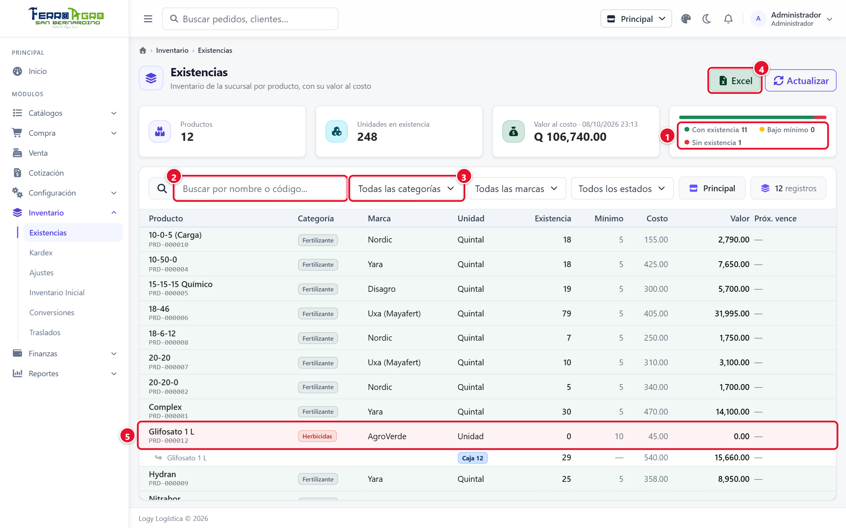
Figura 1. Existencias de la sucursal
1 | Resumen por estado (clic para filtrar).
2 | Buscador.
3 | Filtros: categoría, marca y estado.
4 | Excel.
5 | Producto con su presentación debajo (Glifosato 1 L y su Caja 12).

Kardex
Inventario › Kardex. Historial de entradas y salidas.
1. Elija el período (Desde / Hasta, o los atajos Este mes, Mes anterior, Últimos 90 días, Este año, Todo).
2. Opcional: elija un Producto (sin producto se ven todos), su Presentación y un Lote (vence).
3. Filtre por Todos, Entradas o Salidas, o busque por documento, detalle o usuario.

- Lo más reciente aparece arriba; la fila de Saldo inicial (lo que había antes del período) va al final.
- Con un producto elegido se muestra la operación Saldo inicial + Entradas − Salidas = Saldo final.
- La columna del documento indica de dónde viene cada movimiento (número de compra, venta, ajuste, traslado…). Haga clic en un producto para ver solo su kardex.
- Excel descarga el kardex del período en orden cronológico.

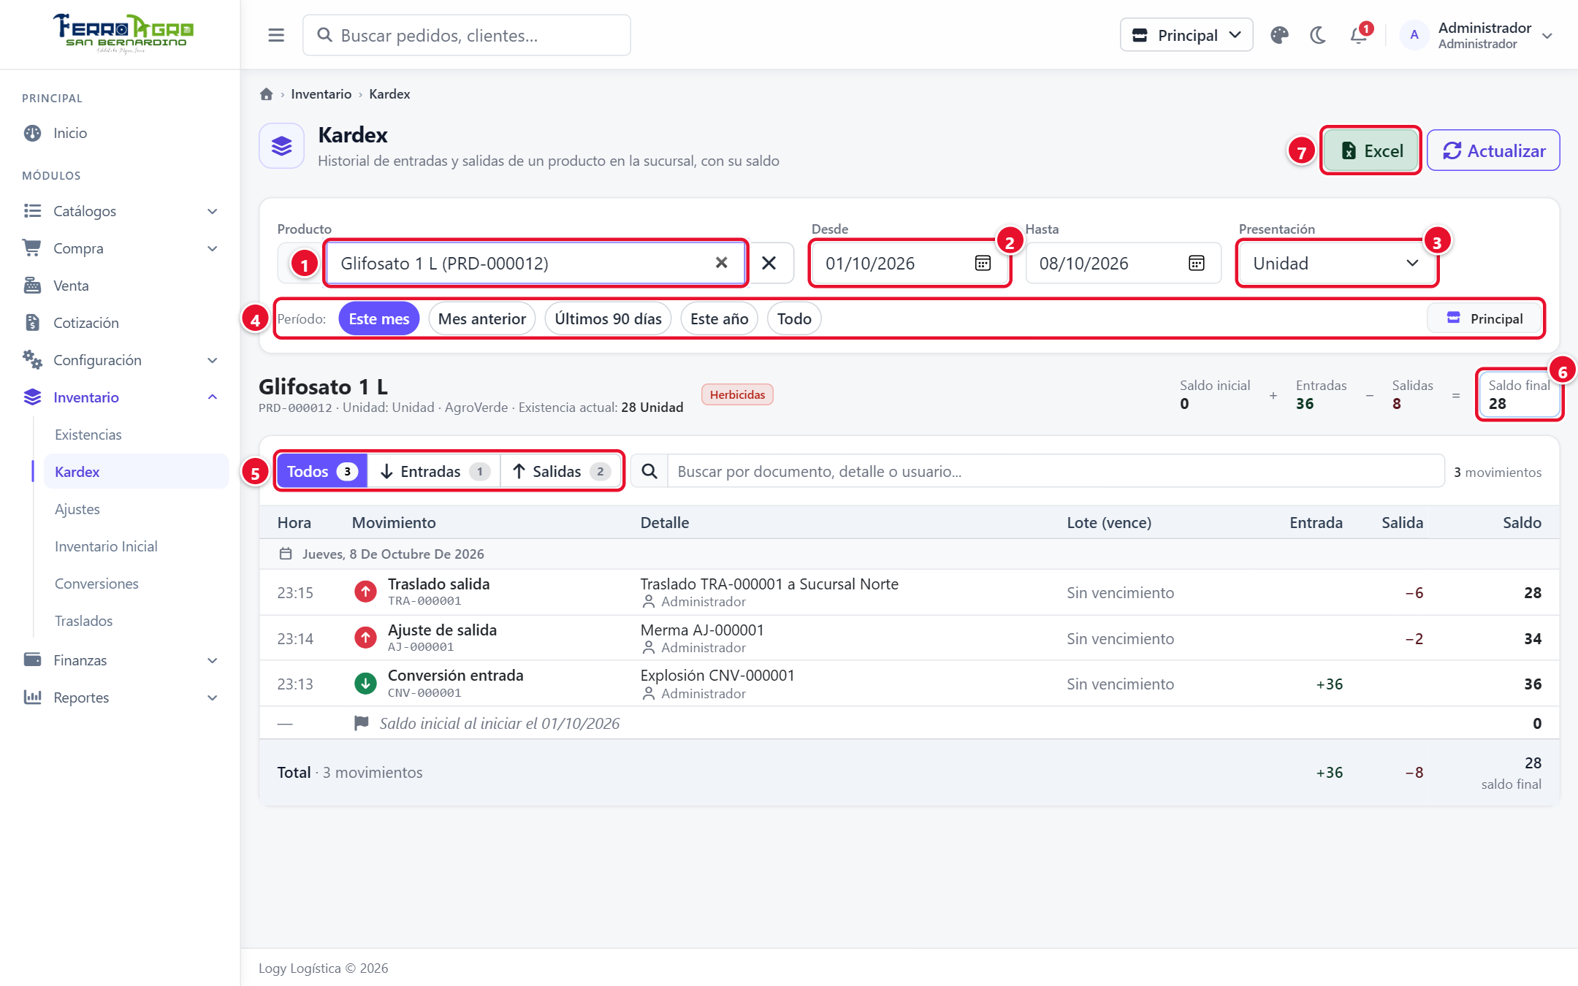
Figura 2. Kardex de un producto
1 | Producto.
2 | Período Desde / Hasta.
3 | Presentación.
4 | Atajos de período.
5 | Todos / Entradas / Salidas.
6 | Saldo final.
7 | Excel.

Tipos de movimiento
Movimiento | Origen
Recepción | Compra recibida
Venta / Anulación de venta | Punto de venta o cotización convertida
Ajuste de entrada / de salida (y sus anulaciones) | Ajustes
Inventario positivo (y su anulación) | Inventario inicial
Conversión entrada / salida | Conversiones
Traslado salida / entrada / Anulación de traslado salida | Traslados

Ajustes
Inventario › Ajustes. Corrigen la existencia por mermas, productos dañados o vencidos, consumo interno o producto recuperado.

Estados
Estado | Significado
Borrador | Se está armando; no ha movido inventario.
Aplicado | Ya movió la existencia. No se edita.
Anulado | Se canceló. Si estaba aplicado, el sistema revirtió lo que había movido.

Hacer un ajuste
1. Pulse Nuevo ajuste.
2. Elija el Sentido: Entrada (suma) o Salida (resta).
3. Elija el Tipo de ajuste:
  - Entrada: Recuperación de producto.
  - Salida: Merma, Producto dañado, Producto vencido, Consumo interno.
4. Escriba la Observación (ej. Producto roto al descargar el camión). Es obligatoria en los tipos que lo indican.
5. Pulse Guardar. El ajuste recibe su número (ej. AJ-000001).

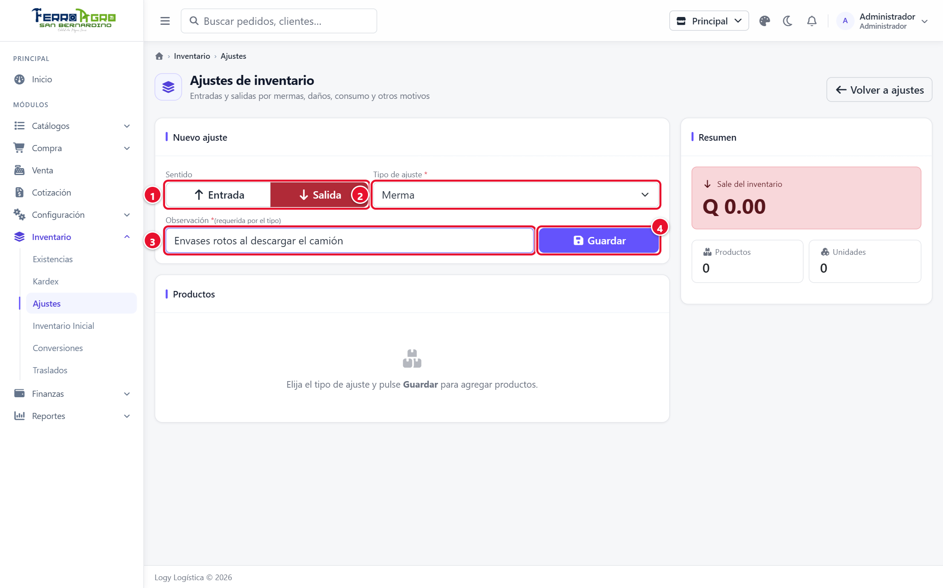
Figura 3. Nuevo ajuste de salida
1 | Sentido: Entrada o Salida.
2 | Tipo de ajuste.
3 | Observación.
4 | Guardar.

6. Agregue los productos (código o Ver productos). En cada línea:
  - Presentación y Cantidad (siempre positiva; el sentido lo da el tipo).
  - Salida: el lote puede quedar en Automático (vence primero) o elegir un lote específico. Se muestra la Existencia de cada lote.
  - Entrada: indique la fecha de vencimiento del lote (o Sin vencimiento).
7. Revise el Resumen (productos, unidades y valor al costo actual).
8. Pulse Aplicar ajuste y confirme. El costo de cada línea queda fijo en ese momento.

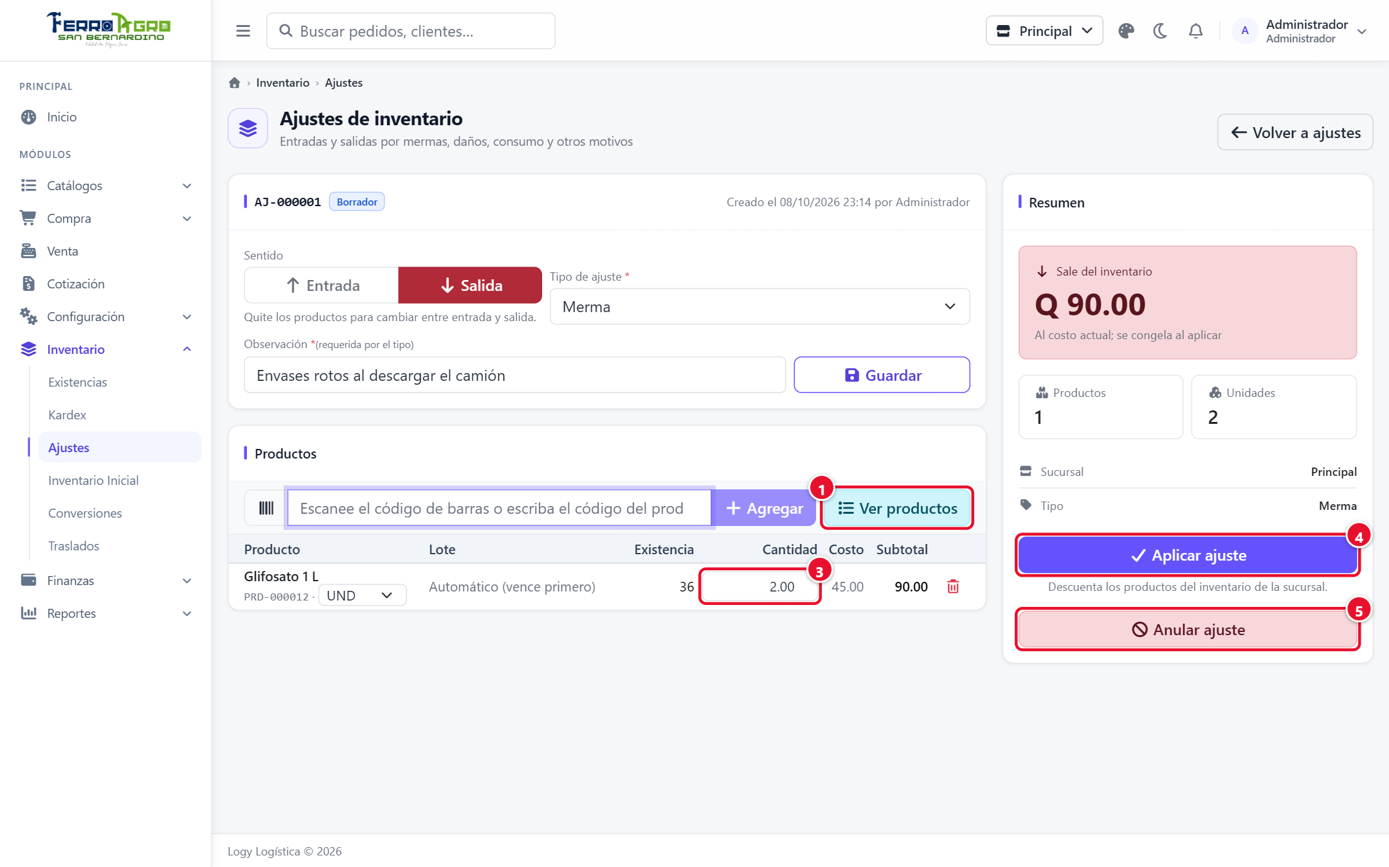
Figura 4. Productos del ajuste
1 | Ver productos.
2 | Cantidad.
3 | Aplicar ajuste.
4 | Anular ajuste.

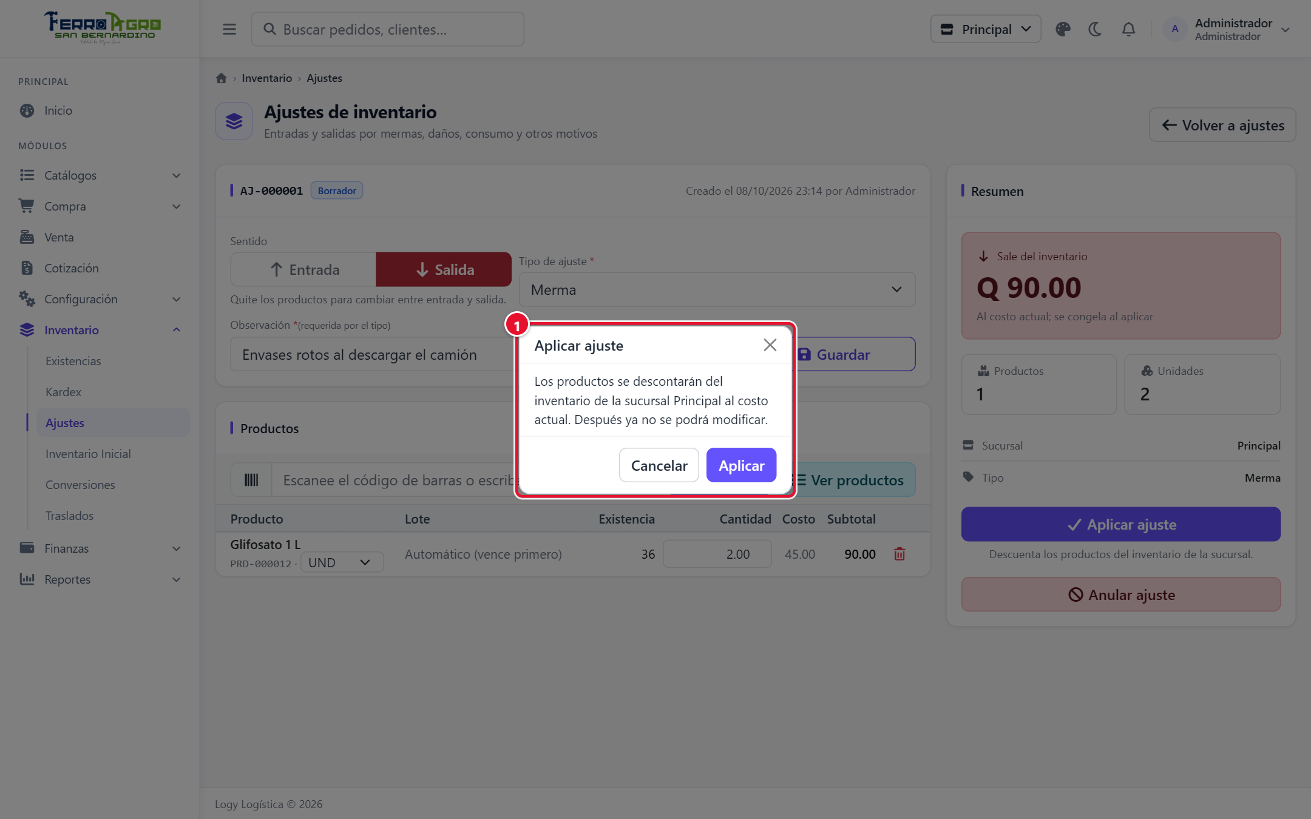
Figura 5. Confirmar el ajuste
1 | Ventana de confirmación: Aplicar.

Para cambiar entre entrada y salida hay que quitar primero los productos.

Anular un ajuste
Pulse Anular ajuste, escriba el Motivo y confirme.
- Un borrador solo queda anulado.
- Un aplicado se revierte: una salida devuelve la existencia y una entrada la retira. Una entrada no se puede anular si ese producto ya salió del lote (por ejemplo, ya se vendió).

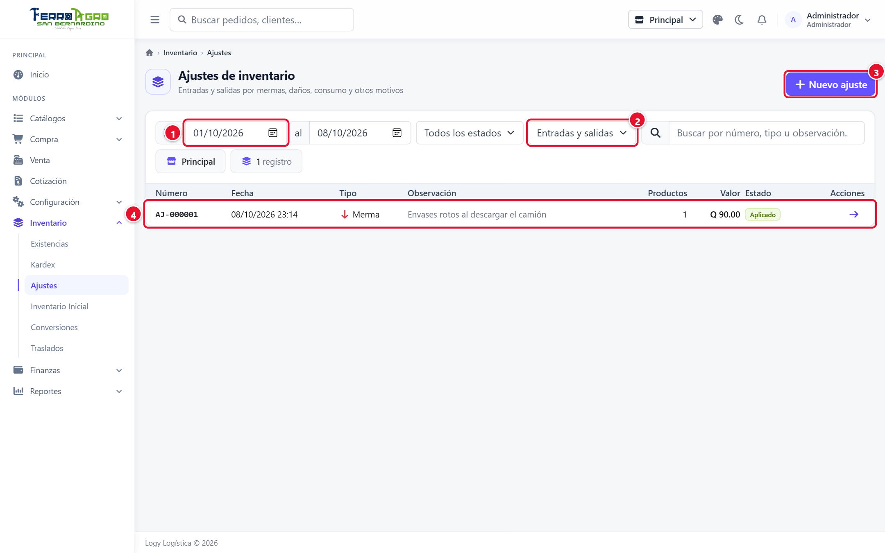
Figura 6. Lista de ajustes
1 | Fechas.
2 | Entradas y salidas.
3 | Nuevo ajuste.
4 | Ajuste aplicado.

Inventario inicial
Inventario › Inventario Inicial. Carga la existencia desde un archivo de Excel. Se usa al empezar a trabajar con Logy o al abrir una sucursal, y se puede hacer por partes (varios archivos).

Paso 1: preparar el archivo
1. Pulse Descargar plantilla. El archivo trae las hojas Productos (la que se llena), Ejemplo, Instrucciones y Unidades.
2. Llene la hoja Productos, una fila por producto y lote:

Columna | Obligatoria | Notas
Nombre del producto | Sí | Hasta 300 caracteres. Si la fila no trae código de barras, se usa para saber si el producto ya existe.
Descripción | No | Texto libre.
Código de barras | No | Si viene, se usa primero para buscar el producto. Escríbalo como texto para no perder ceros.
Categoría | Sí | Si no existe, se crea.
Marca | Sí | Si no existe, se crea. Use Genérica para productos sin marca.
Unidad de medida | Sí | Elíjala de la hoja Unidades; si no existe, se crea.
Costo unitario | Sí | Por unidad de medida, 0 o más.
Precio de venta | Sí | Por unidad de medida, mayor que 0.
Existencia mínima | No | Por defecto 0.
Controla vencimiento | No | Sí o No (por defecto No).
Fecha de vencimiento | Si controla vencimiento | Formato dd/mm/aaaa. Cada fecha es un lote.
Cantidad | Sí | Mayor que 0, en la unidad de medida.

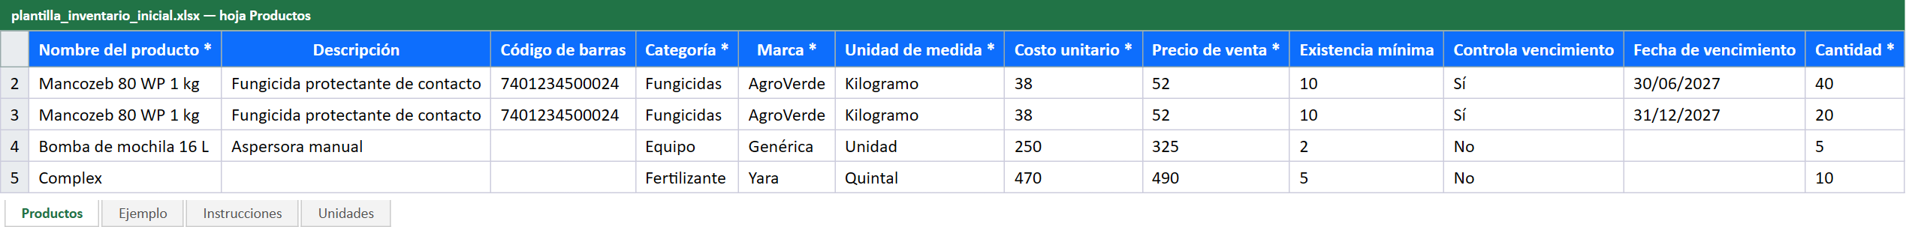
Figura 7. Hoja Productos de la plantilla, llena

Paso 2: importar
1. Pulse Nuevo inventario inicial (si ya hay un borrador abierto, el botón dice Importar a INV-…) y arrastre el archivo a la ventana Importar productos desde Excel (o haga clic para elegirlo). Máximo 5 MB y 2000 filas.
2. El sistema revisa el archivo sin guardar nada y muestra cada fila como correcta, Con aviso o Con errores, cuántos productos son nuevos y cuántos existentes, y el Valor al costo.
3. Si hay errores, corrija las filas marcadas en el Excel y vuelva a subirlo.
4. Sin errores, pulse Importar N filas. Las filas pasan al borrador del inventario inicial (o a uno nuevo si no hay borrador).

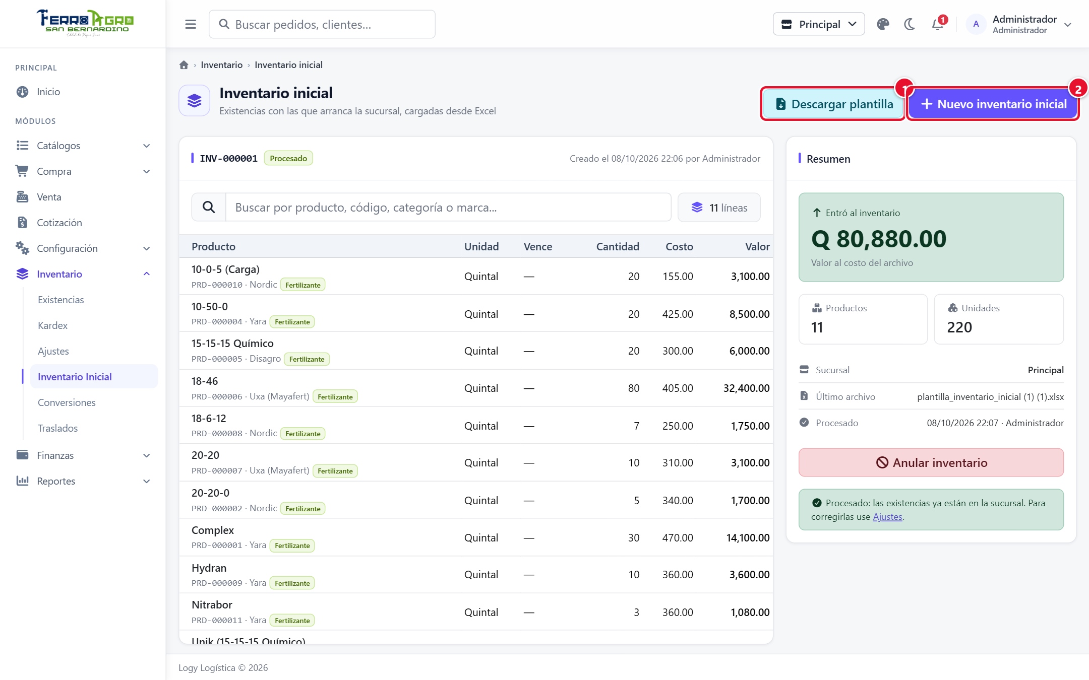
Figura 8. Inventario inicial
1 | Descargar plantilla.
2 | Nuevo inventario inicial (importar un Excel).

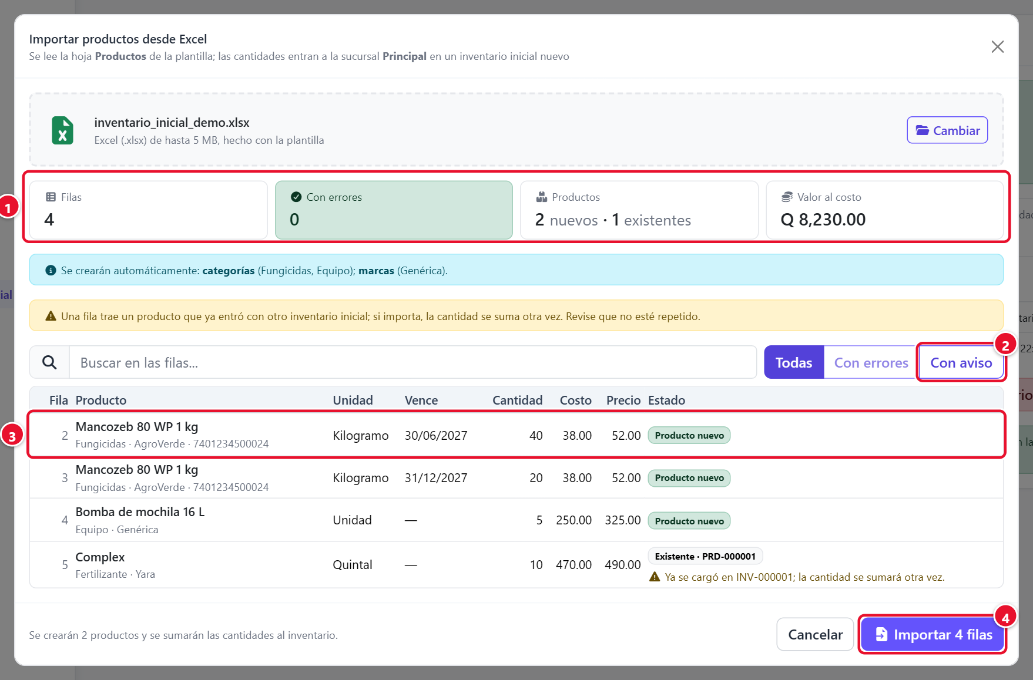
Figura 9. Revisión del archivo antes de importar
1 | Resumen: filas, errores, productos nuevos y existentes, valor al costo.
2 | Filtros Todas / Con errores / Con aviso.
3 | Fila: producto nuevo.
4 | Importar 4 filas.

Puede importar varios archivos al mismo borrador: las cantidades se suman. El sistema no deja subir dos veces el mismo archivo al mismo borrador. Con Quitar del inventario saca un producto del borrador.

Paso 3: procesar
Revise la lista y pulse Procesar inventario; confirme con Procesar. Las cantidades se suman a la existencia de la sucursal. Después ya no se puede importar ni quitar productos de ese inventario.
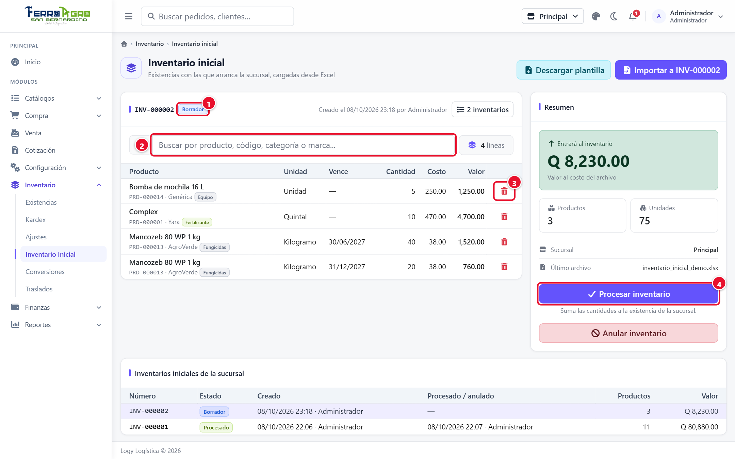
Figura 10. Borrador del inventario inicial
1 | Estado Borrador.
2 | Buscador.
3 | Quitar un producto del borrador.
4 | Procesar inventario.

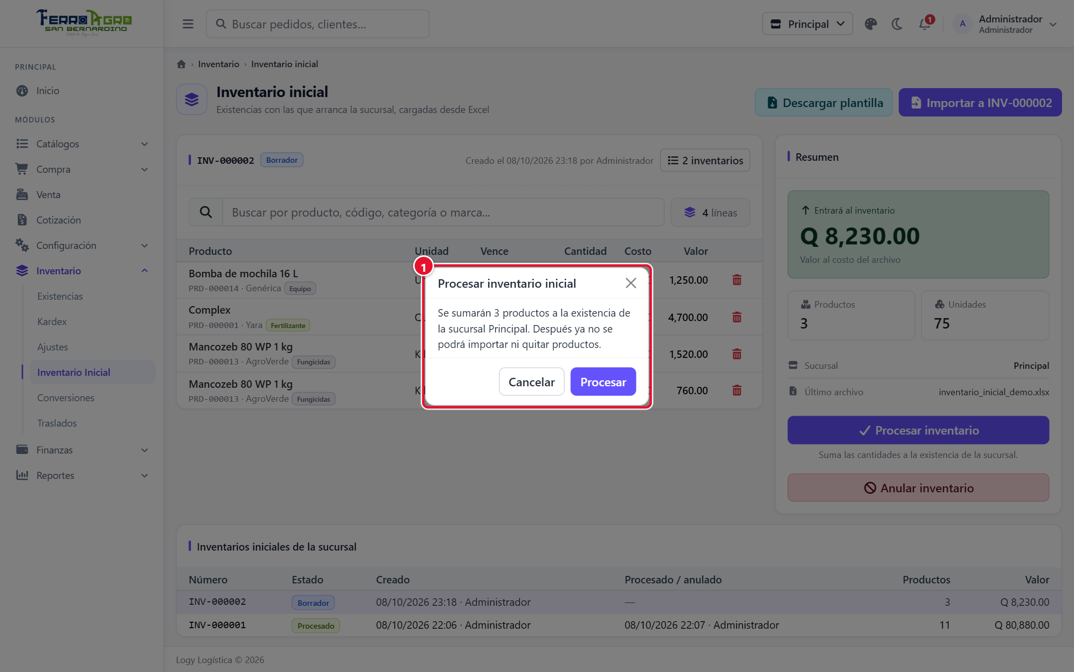
Figura 11. Confirmar el proceso
1 | Ventana de confirmación: Procesar.

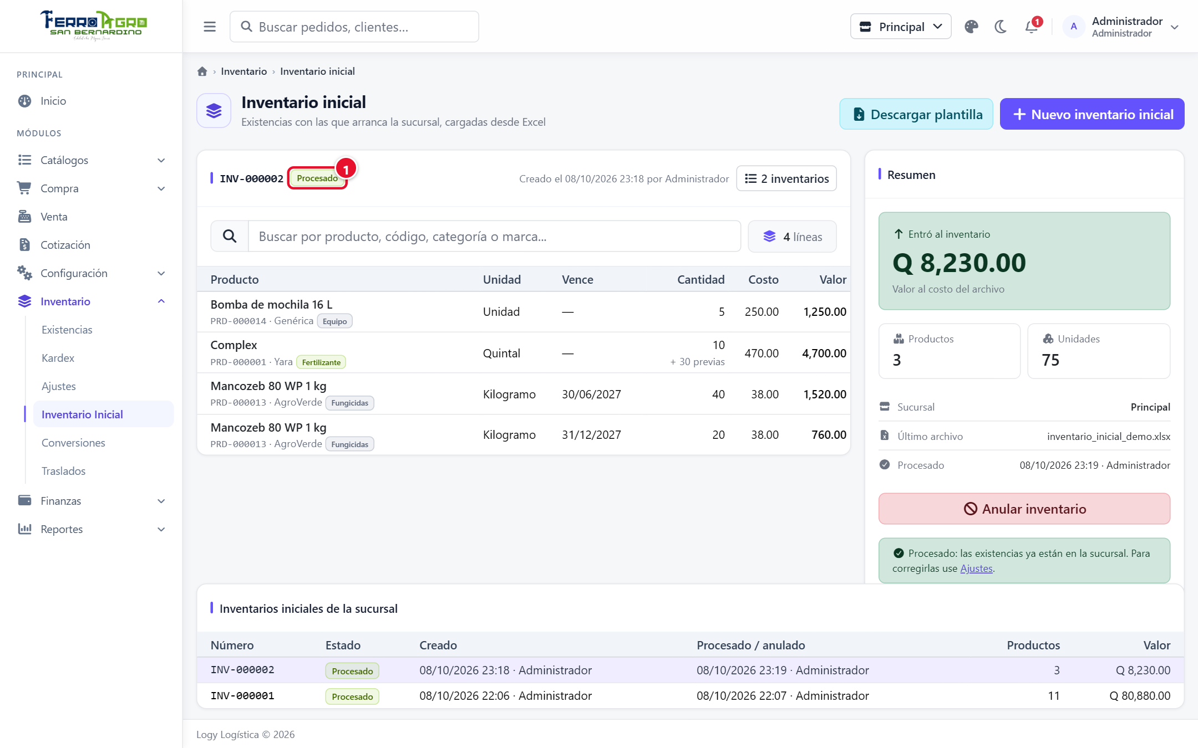
Figura 12. Inventario inicial procesado
1 | Estado Procesado.

Reglas
- Productos nuevos: si un producto no existe, se crea con su código automático (ej. PRD-000001). La categoría, marca y unidad se crean si faltan.
- Productos existentes: se usan sin cambiar sus datos (nombre, precio, costo…). Solo se suma la cantidad.
- Aviso de producto repetido: si un producto ya entró con otro inventario inicial procesado de la sucursal, la fila lleva un aviso. No impide importar, pero la cantidad se sumará otra vez.
- Todo se carga en la unidad de medida del producto (no en presentaciones).
- Puede haber varios inventarios iniciales por sucursal, pero solo un borrador abierto. Los ve cualquier usuario de la sucursal.

Anular un inventario inicial
Pulse Anular inventario y escriba el Motivo. Si estaba procesado, se resta lo que había entrado, salvo que ya haya salido (vendido, ajustado…). Los demás inventarios iniciales no se tocan.

Conversiones
Inventario › Conversiones. Pasan existencia de una presentación a la unidad del producto, o al revés.
Acción | Ejemplo | Qué pasa
Abrir | 1 Caja 12 → 12 Unidades · 1 Quintal → 100 Libras | Sale lo grande y entra lo pequeño, con la misma fecha de vencimiento del lote abierto.
Armar | 12 Unidades → 1 Caja 12 | Sale lo pequeño y entra lo grande, que vence con lo primero que se usó.

Hacer una conversión
1. Pulse Nueva conversión.
2. Elija el Producto y la Presentación.
3. Elija Abrir … o Armar … e indique cuántas unidades grandes (número entero).
4. Escriba una Observación (opcional; ej. Abierto para venta al detalle).
5. Pulse Guardar.

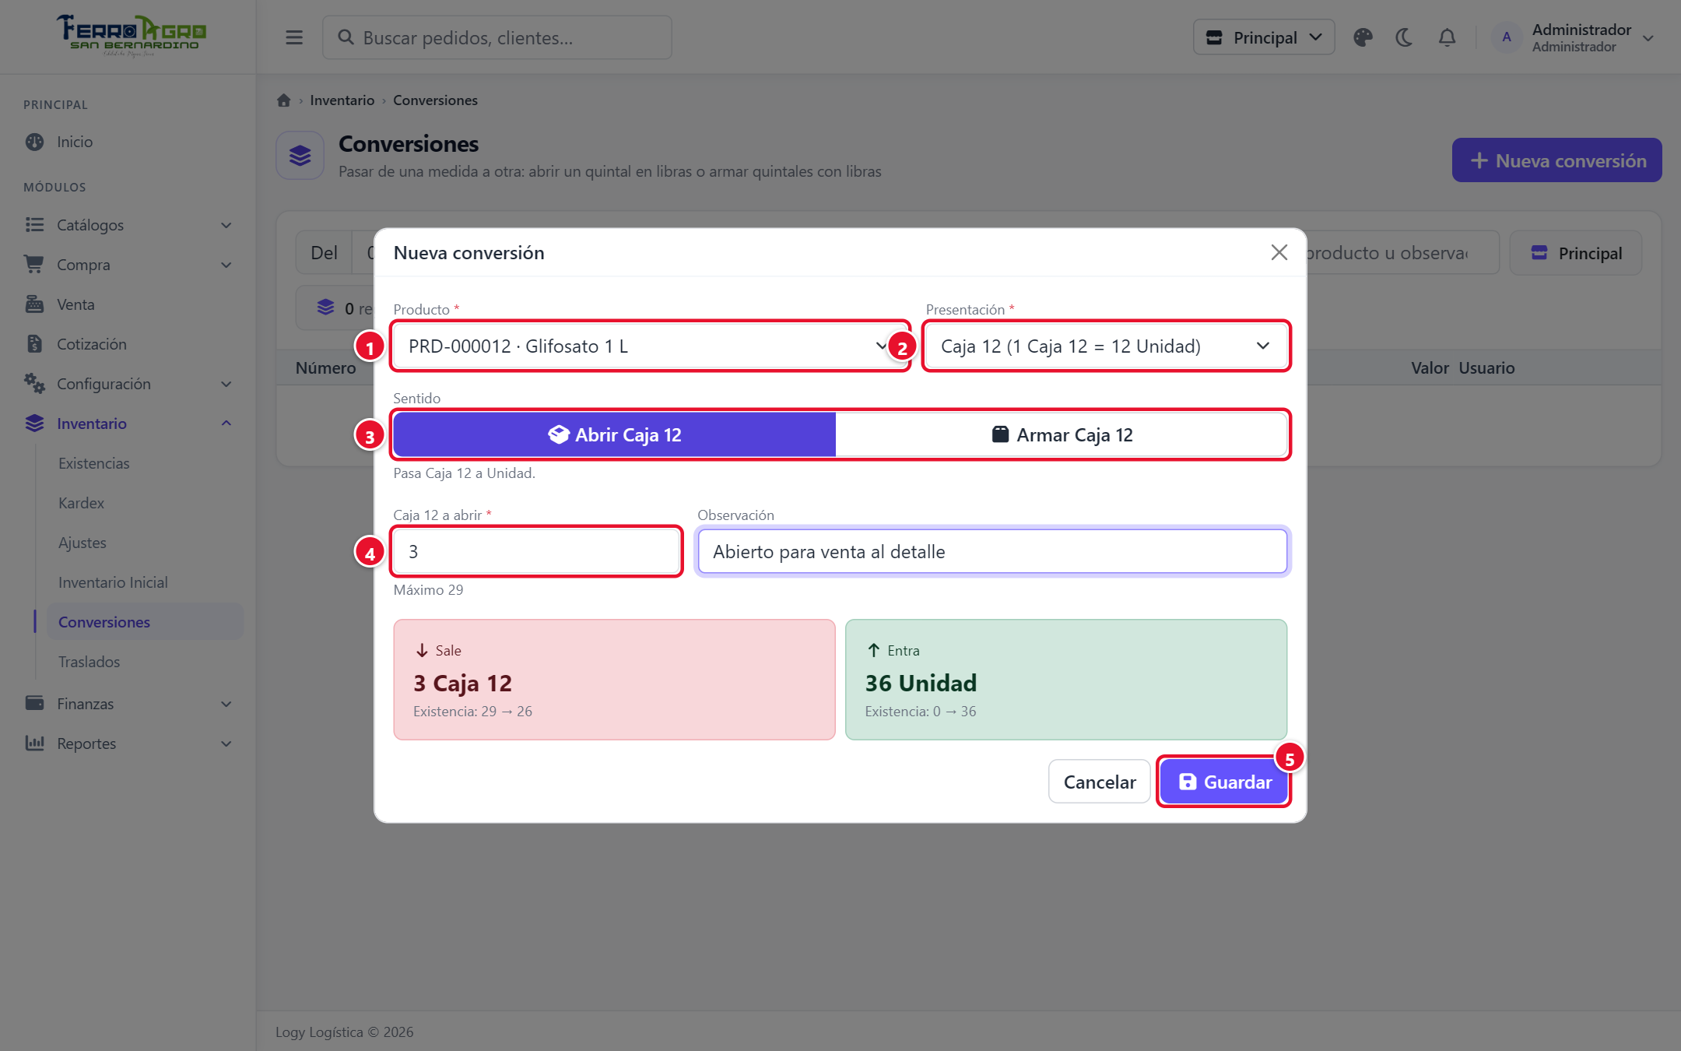
Figura 13. Nueva conversión: abrir cajas
1 | Producto.
2 | Presentación.
3 | Abrir o Armar.
4 | Cantidad (lo que Sale y lo que Entra se ve abajo).
5 | Guardar.

- El costo no cambia (una caja vale lo que valen sus unidades).
- No se anulan: si se equivocó, haga la conversión contraria.
- Una presentación inactiva solo se puede abrir (para sacar lo que le queda).
- Desde el punto de venta, cualquier cajero puede abrir con el botón Abrir de la tarjeta (Ventas).
- La lista se filtra por fechas y por De presentación a unidad / De unidad a presentación.

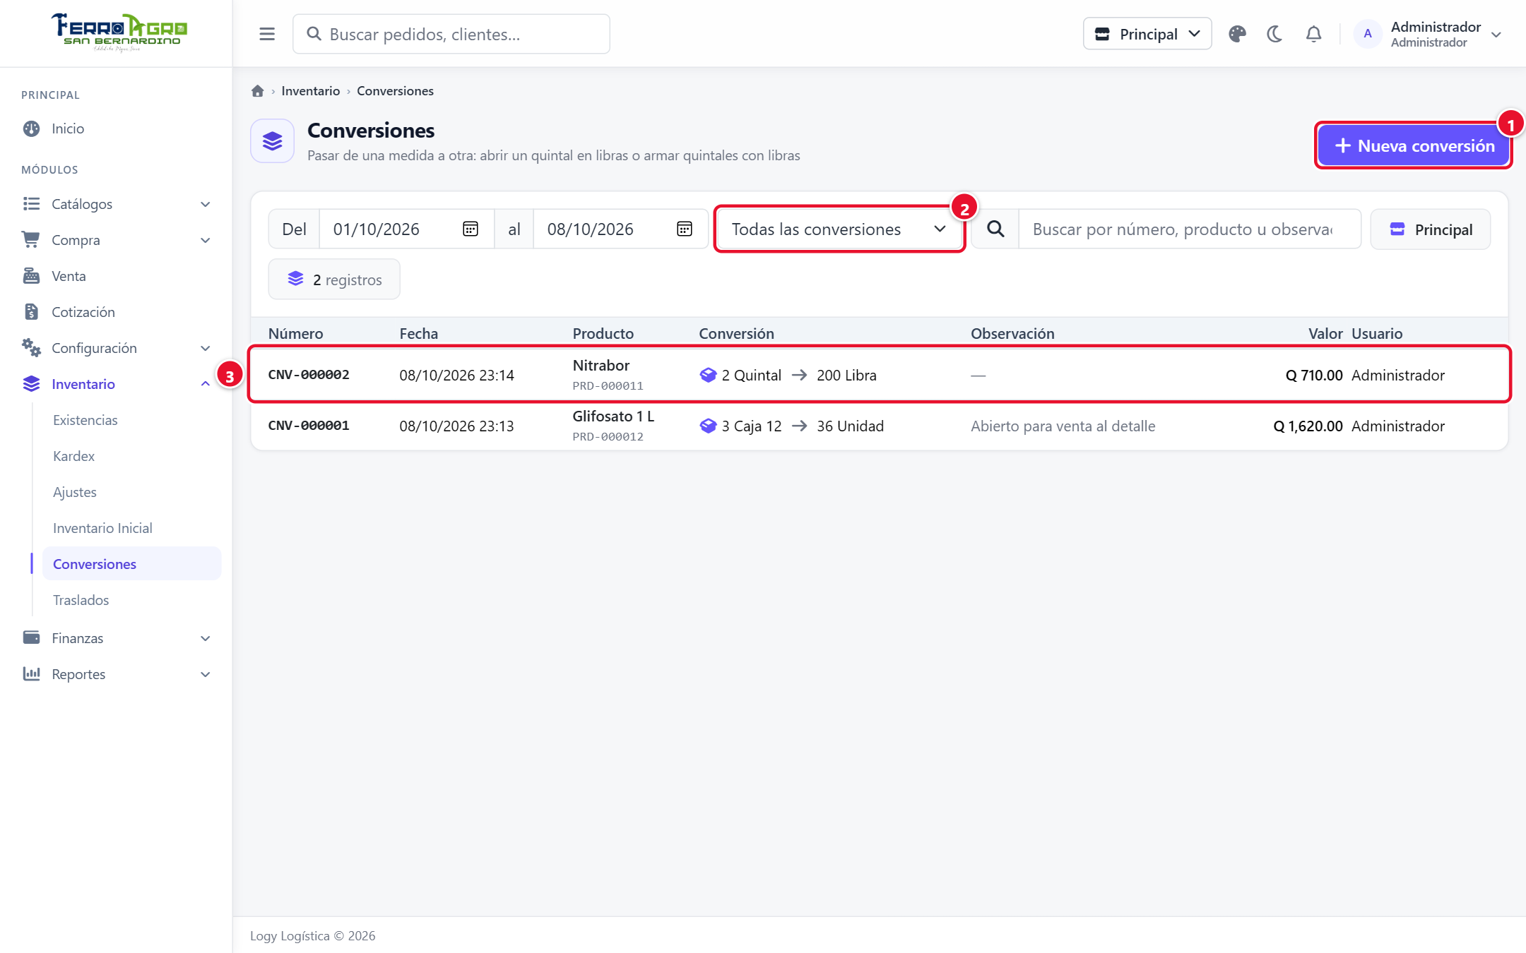
Figura 14. Lista de conversiones
1 | Nueva conversión.
2 | Filtro por sentido.
3 | Conversión: 2 Quintal → 200 Libra.

Traslados
Inventario › Traslados. Envían mercadería de una sucursal a otra en dos pasos: la que envía lo registra y la que recibe lo confirma.

Estados
Estado | Significado
Borrador | El origen lo está armando.
Enviado (en el destino se ve como Por recibir / En camino) | Ya salió del inventario del origen; todavía no entra al destino.
Recibido | Ya entró al inventario del destino.
Anulado | Se canceló. Si estaba enviado, la mercadería volvió al origen.

Enviar (sucursal de origen)
1. Trabajando en la sucursal que envía, pulse Nuevo traslado.
2. Elija la Sucursal destino y escriba una Observación (ej. Reposición semanal). Pulse Guardar. Recibe su número (ej. TRA-000001).
3. Agregue los productos, con Presentación, lote (Automático (vence primero) o uno específico) y Cantidad.
4. Pulse Enviar traslado y confirme. Los productos se descuentan del origen y quedan en camino. La sucursal destino recibe un aviso en la campana.

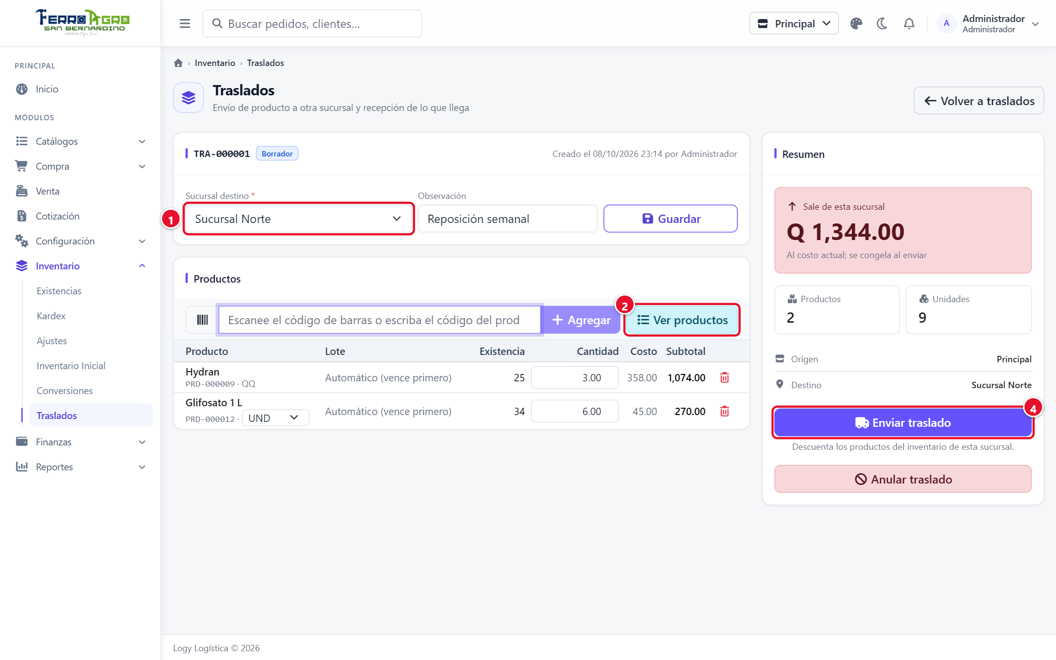
Figura 15. Traslado en borrador
1 | Sucursal destino.
2 | Ver productos.
3 | Lote: automático (vence primero) o uno específico.
4 | Enviar traslado.

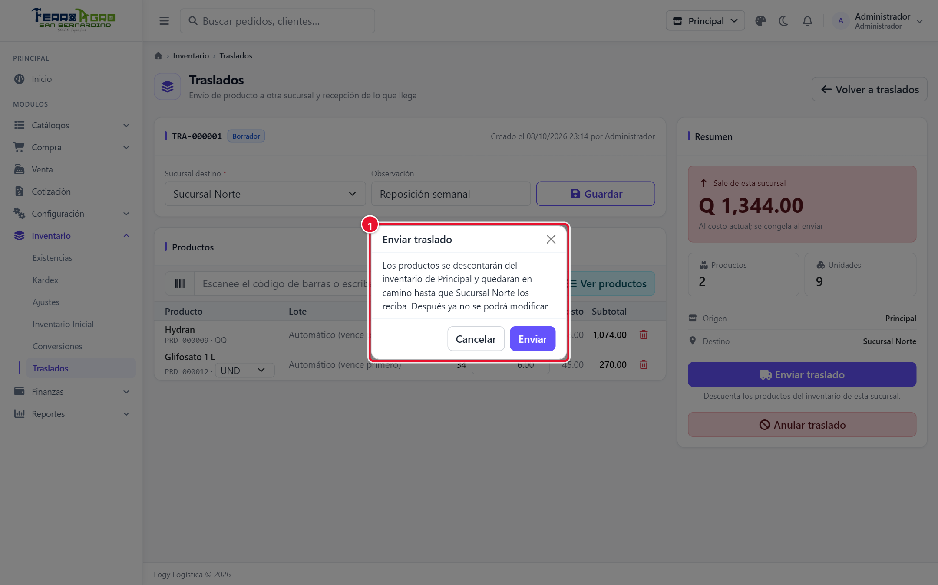
Figura 16. Confirmar el envío
1 | Ventana de confirmación: Enviar.

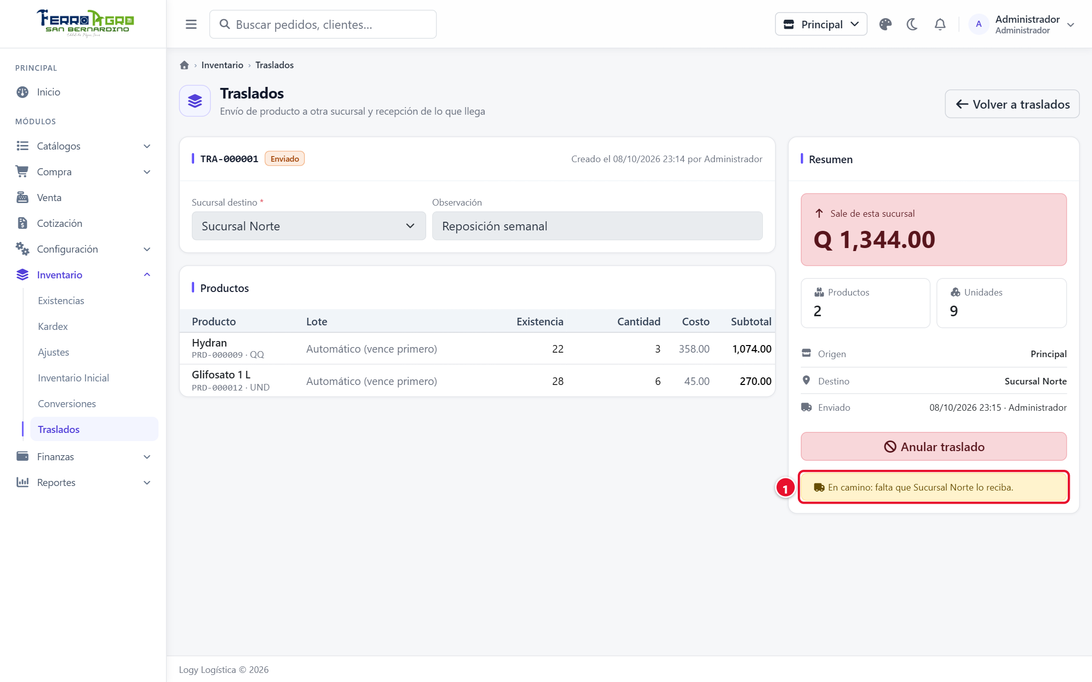
Figura 17. Traslado enviado
1 | Aviso En camino: falta que la sucursal destino lo reciba.

Recibir (sucursal destino)
1. Cambie a la sucursal destino. Abra el traslado desde la campana o desde la lista (filtro Solo los que llegan).
2. Revise los productos y pulse Recibir traslado. Los productos entran al inventario con el mismo vencimiento con el que salieron, y el origen recibe un aviso.

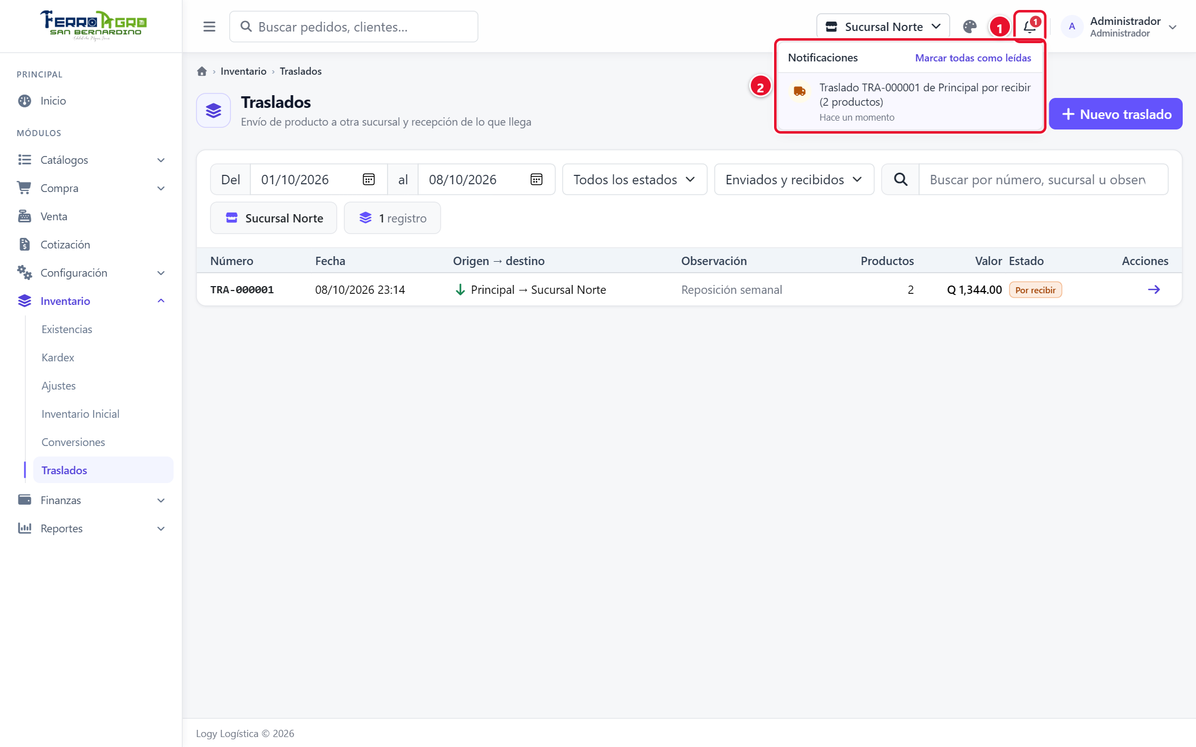
Figura 18. Aviso en la sucursal destino
1 | Campana con el número de avisos.
2 | Aviso del traslado; un clic lo abre.

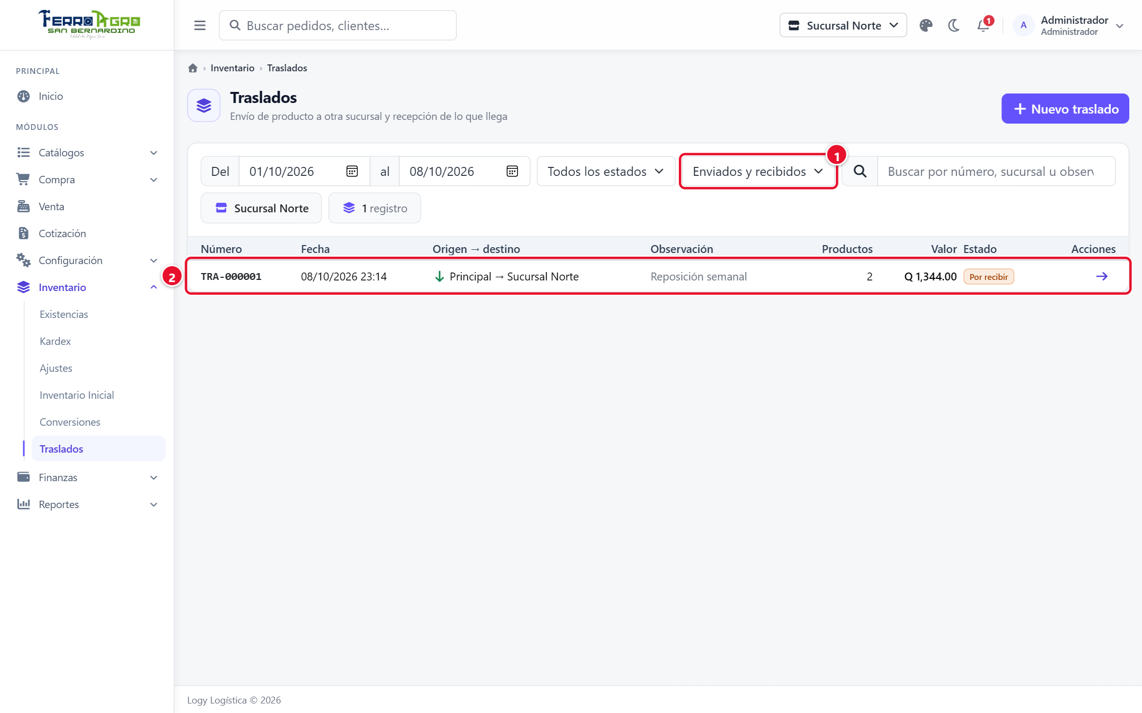
Figura 19. Traslados que llegan
1 | Filtro Enviados y recibidos / Solo enviados / Solo los que llegan.
2 | Traslado Por recibir.

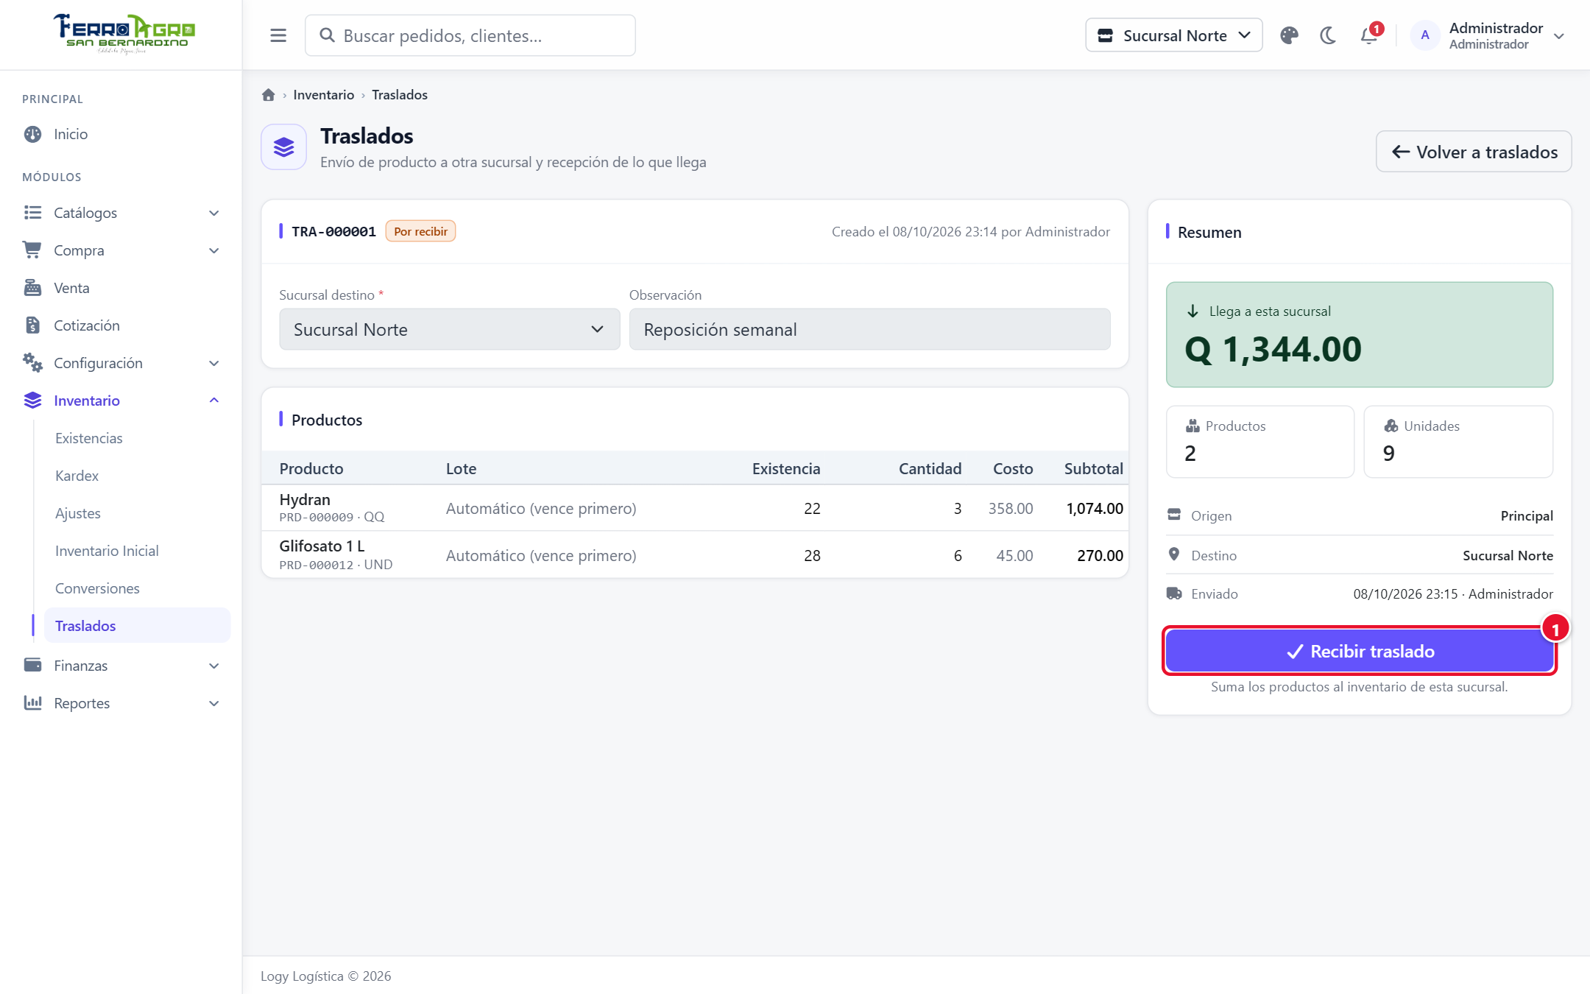
Figura 20. Recibir el traslado
1 | Recibir traslado.

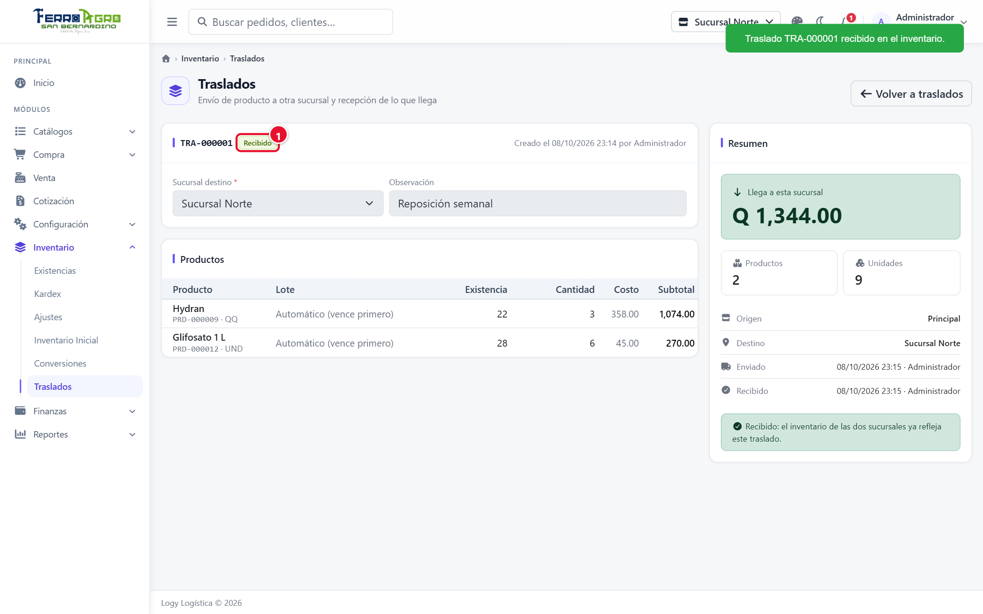
Figura 21. Traslado recibido
1 | Estado Recibido.

La recepción es completa. Si llegó algo de menos o dañado, recíbalo y corrija la diferencia con un ajuste.

Anular
Solo la sucursal de origen, con Anular traslado y un Motivo:
- Un borrador solo queda anulado.
- Un enviado devuelve los productos a los mismos lotes del origen y avisa al destino.
- Un recibido no se anula: haga un traslado de regreso.

Lista de traslados
Muestra Origen → destino y la dirección de cada uno. Filtro Enviados y recibidos / Solo enviados / Solo los que llegan, además de fechas y estado.
Mientras un traslado está en camino, esos productos no aparecen en las existencias de ninguna de las dos sucursales.

